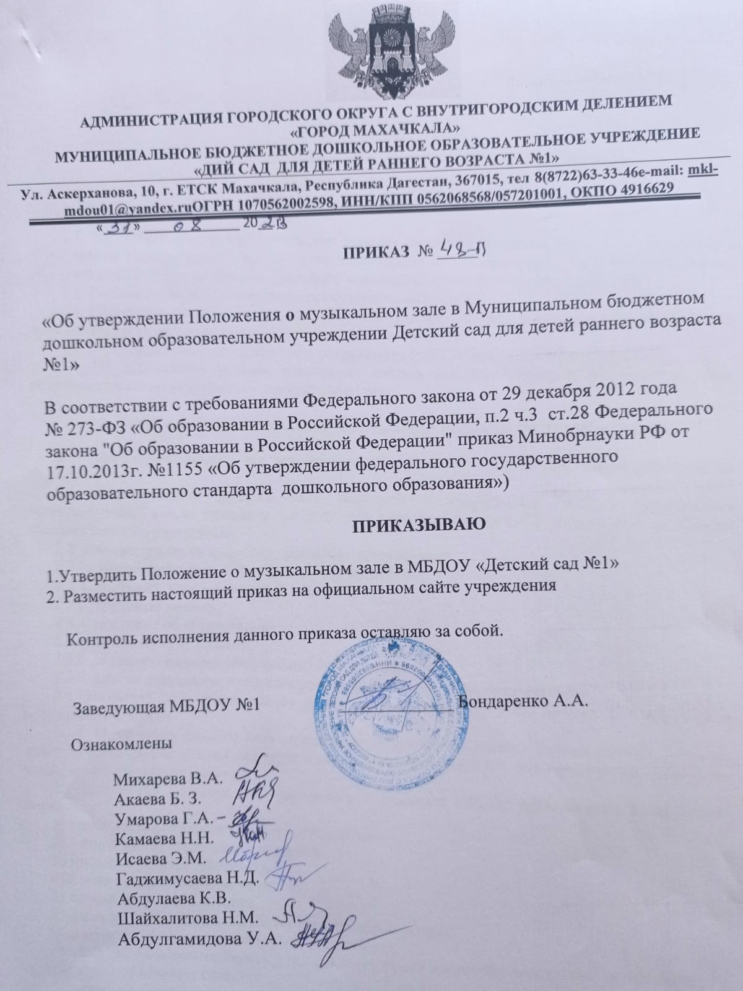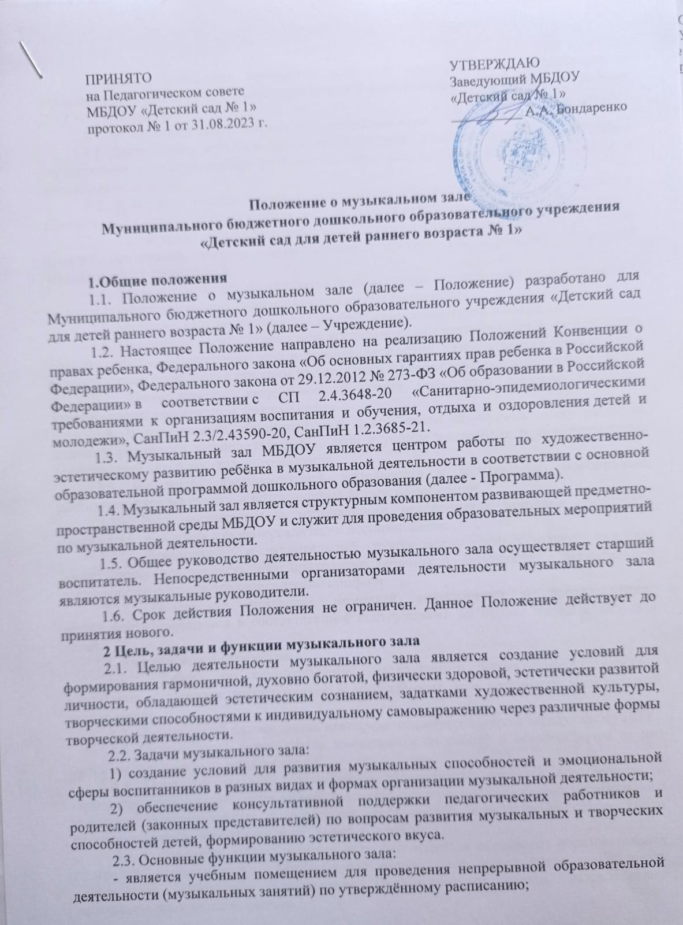- является базой для проведения массовых мероприятий с воспитанниками (праздников,досугов, музыкальных развлечений) в соответствии с Программой и планом ДОУ научебный год.

**3. Организация деятельности музыкального зала**

3.1. Деятельность музыкального зала организуется в течение всего учебного года всоответствии с утверждённым учебным планом, календарным учебным графиком ирасписанием занятий.

3.2. В течение летнего периода деятельность музыкального зала организуется в соответствии с утверждённым планом работы ДОУ на летний оздоровительный период.

3.3. Проведение в музыкальном зале образовательных мероприятий в форме занятий,праздников, досугов осуществляется в соответствии с рабочей программой музыкальногоруководителя.

3.4. Музыкальный зал размещается в помещении, отвечающем педагогическим, лечебно-профилактическим, санитарно-гигиеническим нормам.

3.5. Музыкальный зал оснащается необходимым инвентарем и оборудованием.

3.6. Посещение музыкального зала воспитанниками осуществляется на основании графика работы музыкального зала и расписания занятий, разработанного музыкальным руководителем совместно с старшим воспитателем и утвержденными заведующим ДОУ.

3.7. Проветривание, кварцевание и уборка проводится согласно графикам, утвержденным заведующим детским садом.

3.8. В организации образовательной деятельности по музыкальному развитию педагоги реализуют индивидуальный подход с учетом возрастных и индивидуальных особенностей детей дошкольного возраста.

3.9. Во время образовательной деятельности и музыкальных мероприятий реализуются коллективные и подгрупповые формы организации.

3.10. Роль воспитателя и музыкального руководителя призвана обеспечить максимальные условия для самореализации воспитанников.

3.11. Воспитатели и музыкальный руководитель предоставляют каждому воспитаннику возможность для проявления творческой активностив музыкальной деятельности, создают психологический комфорт.

3.12. Проведение режимных моментов, мероприятий и организованной деятельности проводится в соответствии с инструкциями по охране жизни и здоровья детей.

**4. Управление и структура**

4.1. Работу по осуществлению полноценного музыкально-эстетического воспитания и развития воспитанников в музыкальном зале организует музыкальный руководитель.

4.2. Музыкальный руководитель непосредственно подчиняется заведующему ДОУ.

4.3. Музыкальный руководитель принимается на работу и освобождается от нее приказом заведующего детским садом.

4.4. Основной задачей музыкального руководителяявляется всестороннее и гармоничное воспитание личности ребенка и строится с учетом своеобразия музыкального искусства, индивидуальных и возрастных особенностей дошкольников, сохранение и укрепление психо -эмоционального здоровья детей.

4.5.Содержание работы музыкального руководителя определяет образовательная программа детского сада. Музыкальный руководитель имеет право использовать собственные, прошедшие утверждение Педагогического совета, разработанные адаптивные модели деятельности.

4.6. Основными формами работы музыкальногоруководителя являются:

* образовательная деятельность;
* совместная деятельность с детьми;
* проведение занятий творческих групп, методических объединений и пр.

4.7. Музыкальный руководитель несёт ответственность за сохранность оборудования и учебно-методических материалов.

4.8. Ведение документации музыкальным руководителемосуществляется в соответствии с номенклатурой дел, утверждённой заведующим детским садом.

**5. Принципы построения предметно-развивающей среды музыкального зала детского сада**

5.1. Музыкальный зал функционирует на основе учета (обеспечения) принципов построения образовательной среды, которая:

* гарантирует охрану и укрепление физического и психического здоровья

детей;

* обеспечивает эмоциональное благополучие детей;
* способствует профессиональному развитию педагогических работников;
* создает условия для развивающего вариативного дошкольного

образования;

* обеспечивает открытость дошкольного образования;
* создает условия для участия родителей (законных представителей) в

образовательной деятельности.

5.2. Оборудование музыкального зала предполагает осуществление интегрированного подхода в деятельности всех педагогов, что позволяет придать воспитательному процессу направленный характер.

**6. Средства и материальная база**

6.1. Музыкальный зал финансируется и оборудуется за счет средств детского сада (бюджетных и внебюджетных средств), в подчинении которого находится.

6.2. Для правильной организации процесса музыкально-эстетического воспитания и развития детей раннего и дошкольного возраста, оборудование для занятий отбирается с учетом возраста и развития воспитанников.

6.3. Расстановка оборудования выполняется в соответствии с требованиями техники безопасности.

6.4. Для организации работы по музыкально-эстетическому развитию и воспитанию дошкольниковприменяется ТСО (музыкальный центр, мультимедийная техника).